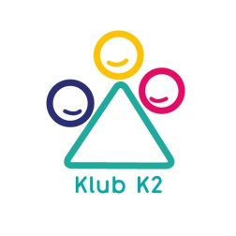

JÍDELNÍ LÍSTEK od pondělí 8.4. do pátku 12.4. 2024
Dětské skupiny Modrá/Zelená

Pondělí
Kukuřičné lupínky s mlékem
Kuřecí vývar s masem a nudlemi
Farfalle s brokolicí a bazalkou, sýr
Termix

Úterý
Chléb s apetitem, zelenina
Provensálská krémová polévka
Kuřecí rizoto, sýr, červená řepa
Mix ovoce

Středa
Chléb s jemnou paštikou
Hovězí vývar s játrovou rýží
Špagety s boloňskou směsí, sýr
Croissant, mléko

Čtvrtek
Houska se šunkou a sýrem
Kulajda s vejcem a žampiony
Pečená šunka od kosti, brambory, rajčatový salátek
Ovocný jogurt

Pátek
Cereální houska s pažitkovou lučinou
Hrachová polévka
Švestkový rýžový nákyp se skořicí
Houska s paprikovým žervé

DOBROU CHUŤ !

Změna vyhrazena.
Přehled alergenů je k dispozici v kanceláři školky.

